电学专题复习检测题(一)
一、选择题（每题2分，共18分）
1．如图5-1-1甲所示，验电器A带负电，B不带电。用带有绝缘柄的金属棒把验电器A、B两金属球连接起来的瞬间（如图4乙所示），金属棒中（ ）
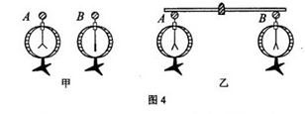
A．电流方向由A到B
图5-1-1
B．电流方向由B到A
C．有电流但方向无法确定
D．始终无电流
2．下列物体中，通常情况下属于绝缘体的是（ ）
A．金属 B．人体 C．铅笔芯 D．橡胶
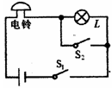
3．如图5-2-2所示的电路，闭合开关S₁和S₂后，下列分析正确的是( )
A．小灯泡亮，电铃响；
B．小灯泡亮、电铃不响；
C．小灯泡不亮、电铃响；
D．小灯泡不亮、电铃不响。
图5-1-2

4. 小明准备在前后门安装两只声音不同的电铃，希望能从铃声分辨出是前门来客还是后门来人，如图5-1-3设计的电路图正确的是（ ）
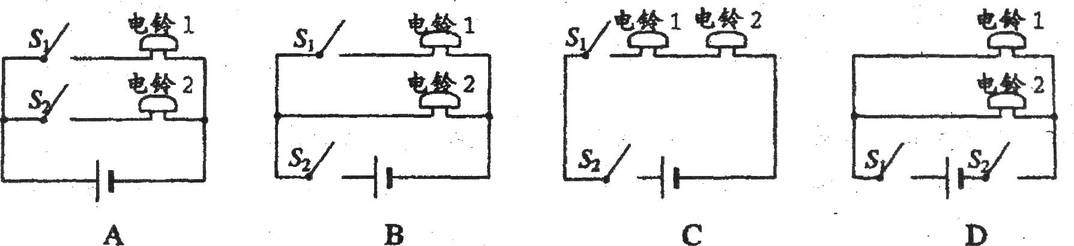
图5-1-3

5．在图5-1-4所示的电路中，已知电表a、b的接法都是正确的。由图可知( )
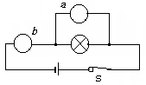
A．a是电压表，b是电流表
B．a和b都是电流表
C．a是电流表，b是电压表
D．a和b都是电压表
图5-1-4
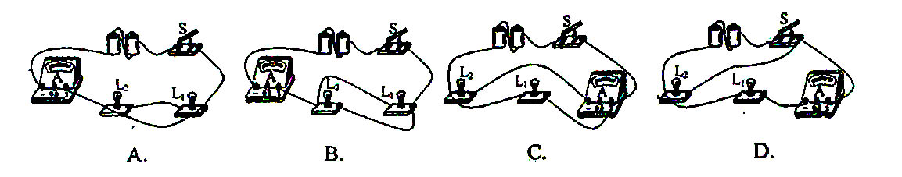
6．下图5-1-5四个电路中，电流表能测量通过灯L₁电流的是（ ）
图5-1-5

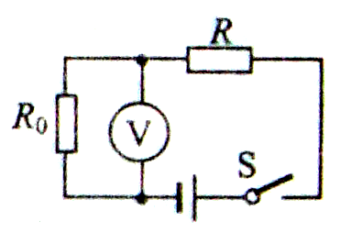
7．酒精测试仪可检测驾驶员是否酒后开车，如图5-1-6所示是它的原理图，酒精气体传感器R的电阻随酒精气体浓度的增大而减小，如果测试到酒精气体的浓度越大，那么（ ）
A．传感器的电阻越大
B．通过传感器的电流越小
C．电压表的示数越大
D．传感器两端的电压越大
图5-1-6

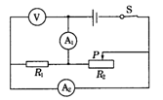
8．如图5-1-7所示，电源电压保持不变，当滑动变阻器滑片P向右滑动时，电表示数的变化情况是（ ）
A、电压表V示数变小
B、电流表A₁示数变大
C、电流表A₂示数变大
D、电流表A₁示数变小
图5-1-7

9．如图5-1-8所示，几个同学在只有电流表或电压表时，利用一个已知阻值的电阻R₀设计了四个测未知电阻Rx的电路，其中不可行的是（ ）
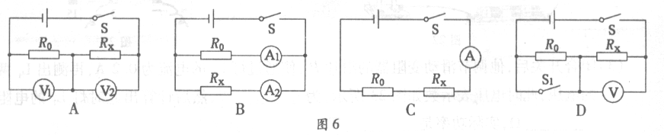
图5-1-8

二、填空题（每空1分，共19分）
10．将一根镍铬合金丝均匀拉长接入电路，其电阻将_________；若将这根镍铬合金丝对折后接入电路，其电阻将______________．(填“增大”、“减小”或“不变”)
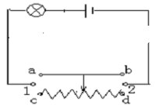
V₃
V₁
V₂

图5-1-9
图5-1-10

11.如图5-1-9所示若把变阻器接入电路中，变阻器的滑片P向右移动时，电流表的示数减小，那么与“1”、“2”两个线端连接的变阻器的接线柱是 。
12．如图5-1-10所示，设电压表 1.2.3的示数分别为U₁、U₂、U₃，当U₁=3V，U₂=4.6V，则
U₃= V，当U₁=30V，U₃=46V时，U₂= V。
13．在一段电阻不变的导体两端加20V电压时，通过的电流为1A；现在把该导体两端的电压变为5V，则此时通过该导体的电流和它的电阻分别为 ， 。

14．如图5-1-11所示是某探究小组测量电阻时所得到的两个定值电阻A和B的电流和电压关系的图像，则A的电阻为__________Ω；若将A和B并联接入到电压为15V的电源两端时，电路中的总电流为_____________A．
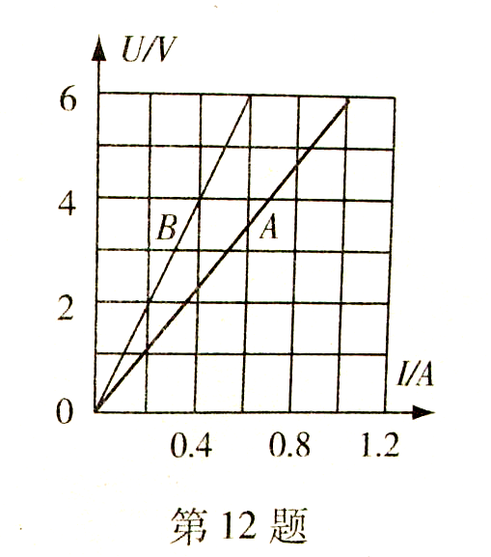
图5-1-11
A₁
A₂
R₁
R₂

图5-1-12

15．两只定值电阻，甲标有“10Ω 1A”，乙标有“15Ω 0.6A”，把它们串联在同一电路中，电路中允许通过的最大电流为 A，两端允许加的最大电压为 V．
16．在图5-1-12所示的电路中，电源电压不变，闭合开关后，电流表A₁的示数为o.5A，电流表A₂的示数为0.3A，则R₁：R₂=_______________·
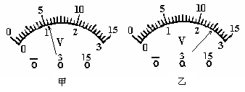
17．在图5-1-13所示的电路中，电压表所选量程不明。当电路闭合后，V₁和V₂的示数分别如图5—14中甲、乙所示，则V₁的示数是_______V，V₂的示数是_______V，小灯泡L₁的电压U₁=_______V。
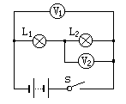

图5-1-13
图5—14

18．如图5-1-15所示，电源保持6V的电压不变，开关S闭合后，电流表的示数是0.4A，电压表的示数为2V，则电阻R₁的阻值是_______Ω；将滑动变阻器R₂的滑片由a向b移动的过程中，电流表的示数将________ ，电压表的示数将____ _ （两空选填“变大”、“变小”或“不变”）。
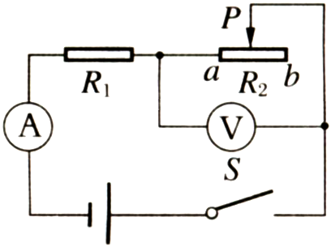
图5-1-16

图5-1-15

19．如图5-1-16所示电路，若甲乙均为电流表时，断开开关Ｓ，两电流表读数为Ｉ_{甲}︰Ｉ_{乙}＝２︰３，若甲、乙均为电压表时，闭合开关S，则两电压表的读数Ｕ_{甲}︰Ｕ_{乙}＝ 。

三、作图与实验探究题（20、21题各3分，22题6分，共12分）
20．根据图5-1-17所示的电路图，用笔划线代替导线，将右图所示的实物图连接起来。（要求：导线不能交叉）
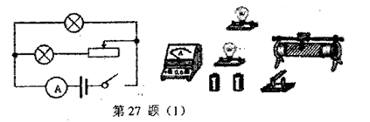
图5-1-17

21．将两盏相同的灯L₁和L₂串联或并联后，直接接在电压为6V的电源上。两灯都发光。请根据下列操作及观察到的现象，判断灯L₁、L₂的连接方式，并填入表格中。
操作 | 取下一盏灯 | 取下一盏灯 | 将电压表并联接在一盏灯的两端 | 将电压表并联接在一盏灯的两端
现象 | 另一盏灯仍能发光 | 另一盏不发光 | 电压表示数为3V | 电压表示数为6V
L₁、L₂连接方式

22．利用如图5-1-18（甲）所示实验电路，探究“通过导体的电流跟电压的关系”时：
（1）需要 个定值电阻。
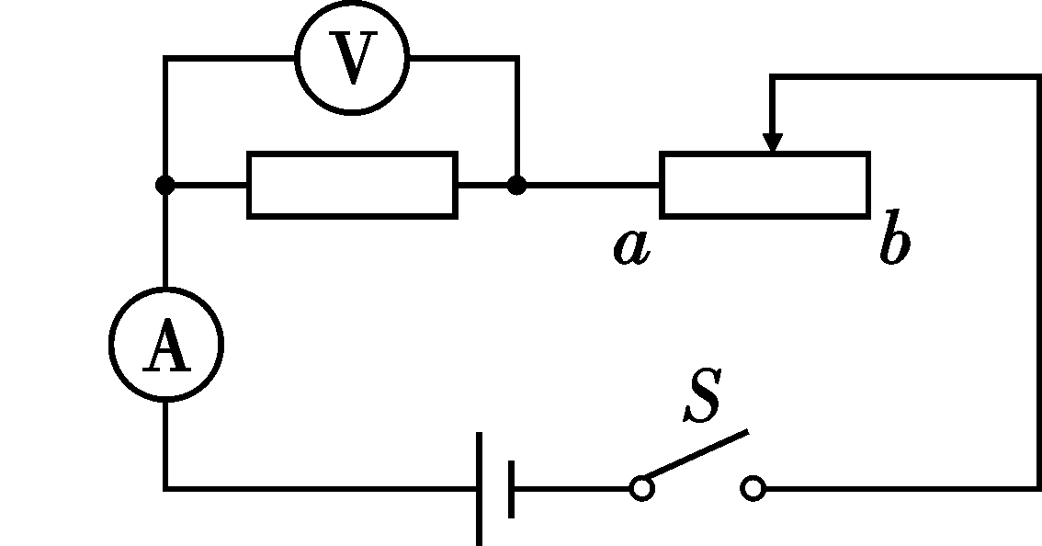
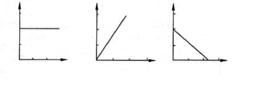
图11
甲
乙
图5-1-18

（2）滑动变阻器的作用是 。
（3）利用实验数据作出的I- U关系图线，与图11（乙）中的 最接近
23．小亮同学做测量小灯泡电阻的实验，小灯泡的额定电压为2.5Ｖ，已经连接了如下图
5-1-19所示的部分电路。
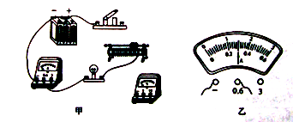

图5—19

（1）请你用笔画线代替导线将图甲中的电路补充完整。
（2）闭合开关之前，应将滑片移到滑动变阻器的 （选填“左”或“右”）端，目的是为了保护电路；
（3）当电压表的示数为２．５Ｖ时，电流表的示数如图乙所示，小灯泡的电阻是 Ω；
（4）小亮移动滑片又测量了两次数据后发现，三次测得的灯泡的电阻相差较大，与其他同学交流也是同样的情况，由此总结得出：当灯泡两端的电压增大时，通过灯泡的电流增大，灯泡的亮度 （选填“变亮”或“变暗”），灯泡的电阻 。

计算题（5分）
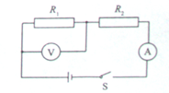
24．如图5-1-20所示，电路中电源电压为6V。闭合开关S，电压表示数为4V，电流表示数为0.4A。求R₁、R₂的阻值

图5-1-20

五、拓展应用题（24题8分，25题4分，共12分）
25．某科技创新小组制作了一个直接测量电阻阻值的仪器，称之为欧姆表。连接的电路如图5-1-21，制作步骤如下：
(1) 在A与B之间连接导线，调节滑动变阻器R₁，使电流表示数为0.6A(即满量程)，把电流表的“0.6A”刻度线标为“0Ω”；
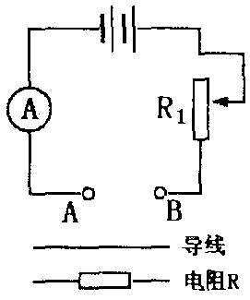
(2) 保持滑动变阻器R₁不变，当在AB之间接一阻值为80Ω电阻时，电流表示数为0.3A。此时滑动变阻器R₁的有效阻值为________Ω，把“80Ω”数值标在电流表刻度“0.3A”处；

图5-1-21

(3) 据此原理，通过计算可把电流表刻度改为相应的电阻值，则在电流表刻度为“0.4A”处应标的电阻值是_______Ω；
(4) 用此欧姆表能直接测量接入AB问导体的电阻阻值。请写出按此方法制成的欧姆表刻度与电流表刻度的两处不同点：
__________________________________________________________。
__________________________________________________________
26．某同学将一节旧电池、5欧的定值电阻、开关和电压表连接成图5-1-22甲所示电路，发现开关断开和闭合时，电压表的示数有明显的不同。他很好奇，在老师的帮助下他得知：干电池内部本身存在电阻，其情况相当于一节干电池与一电阻串联（如图乙虚线框内所示）。当开关闭合后，干电池内部的电阻分到了一部分电压，从而提供给定值电阻的电压减小。为了求证，他又进行了如下实验：
①测出图甲所示电路中开关断开时电压表示数为1.4伏，闭合开关后电压表的示数为1伏；
②将定值电阻由5欧更换为12欧，测出电路中开关断开时电压表示数为1.4伏，闭合开关后电压表的示数为1.2伏。
（1）该同学将定值电阻由5欧更换为12欧的想法是：当电路中定值电阻变大，电路中的电流变小，干电池内部电阻分到的电压变小。实验①和②中测得的数据是否支持他的想法？＿＿＿＿（选填“支持”或“不支持”）
（2）根据实验②测出的数据，计算出该干电池的内部电阻为＿＿＿欧。
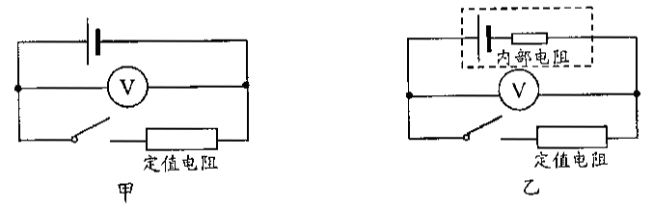

图5-1-22

电学专题复习检测题二
一、选择题 (每题3分，共30 分)
1．用丝绸摩擦过的玻璃棒去靠近甲、乙两个轻小物体，结果甲被排斥、乙被吸引。由此我们可以判定( )
A．甲带正电，乙带负电 B．甲带负电，乙带正电
C．甲带负电，乙不带电或带正电 D．甲带正电，乙不带电或带负电
2.下列现象中与静电无关的是（ ）
A.用塑料梳子梳干燥的头发，越梳越蓬松
B.通信卫星采用硅光电池板提供电能
C.运送石油的大卡车常在地上拖一根铁链
D.晚上脱化纤毛衣时有火花产生
3．磁现象可以为我们的生活提供很大的方便，以下这些做法中，不恰当的是( )．
A．将磁性材料装在冰箱的门框上，制成“门吸” B．利用磁铁制成双面擦窗器
C．电视机上面放一块磁性治疗仪 D．用磁带来纪录声音
4.下列物体不需要从外界接收电磁波就能工作的是（ ）
A、录音机 B、收音机 C、无绳电话 D、手机
5. 避雷针的尖端持续向空中释放电子,这时电流的方向是( )
A．从地面流向尖端 B．从尖端流向地面
C．没有电流 D．电流方向不确定
6．电磁铁是利用下列哪种原理制成的( )．
A．磁场对电流的作用 B.电磁感应现象
C．电流磁效应 D．电流热效应
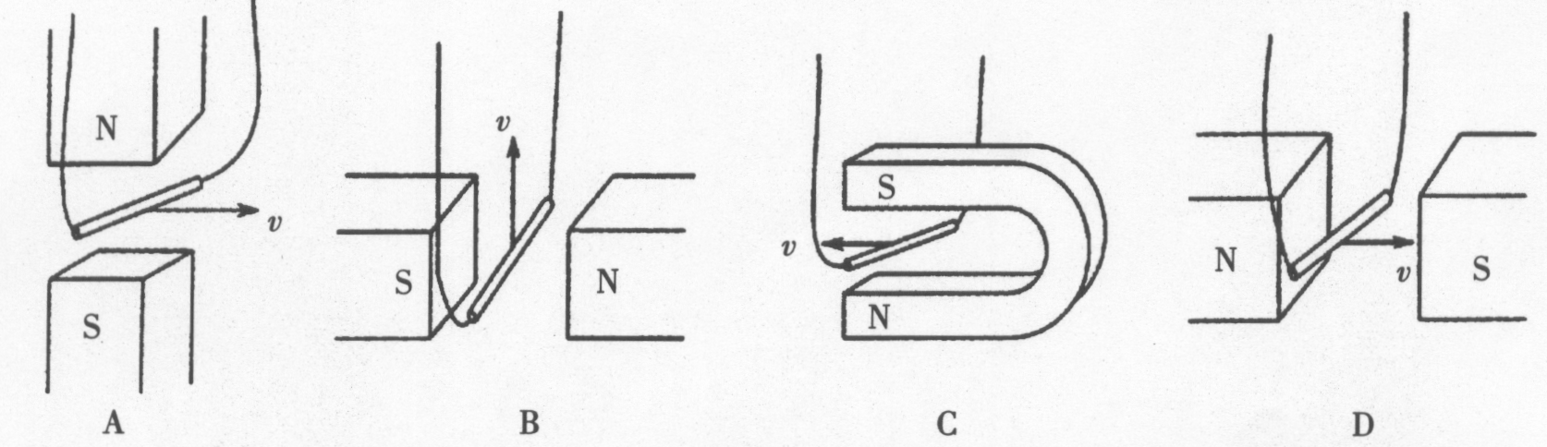
7. 如图5-3-1所示，闭合电路的一部分导体在磁场中运动，不能产生感应电流的图是（ ）
图5-3-1
8．在下图5-3-2所示的实验装置图中能够说明电磁感应现象的是（ ）
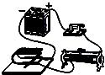
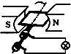
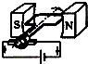
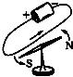
A
B
C
D

图5-3-2

9．下列有关电磁现象的说法中，正确的是( )．
A．导体中感应电流方向只与导体运动方向有关B．发电机是根据电磁感应现象制成的
C．奥斯特实验说明通电导线在磁场中受力 D．电动机工作时，机械能转化为电能

10．下列四个例子中，采用相同的物理研究方法的是( )．
(1)根据电流所产生的效应认识电流； (2)研究电流时把它比作水流；
(3)根据磁体产生的作用来认识磁场； (4)利用磁感线来描述磁场．
A. (1)与(2) B．(1)与(3) C．(3)与(4) D．(2)与(4)
11．图5-3-3的四种设备的工作原理，有一个与其他三个明显不同，这个设备是 ( )
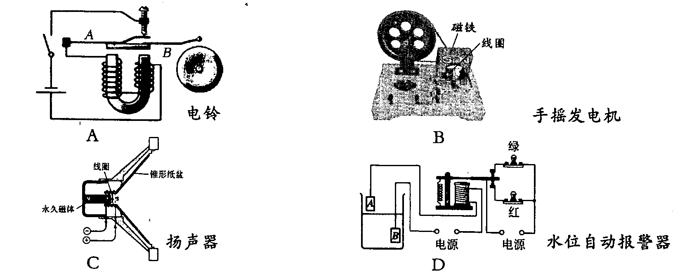

图5-3-3
12. 一同学设计了一种判断电源 “＋”、“－”极的方法：在水平桌面上放一枚小磁针，在小磁针的西面放一个螺线管，如图5-3-4所示，接通开关后，小磁铁的N极向东偏转，则下列判断中正确的是（ ）
电源
S
a
b
北
N
S
图5-3-4
A．电源a端是正极，在电源内部电流由b流向a
B．电源a端是正极，在电源内部电流由流a向b
C．电源b 端是正极，在电源内部电流由a流向b
D．电源b 端是正极，在电源内部电流由b流向a
二、填空题(每空1分,共19分)
13．（1）“歼20”是我国自主研发的一种新型“隐形战机”，它的机身材料和涂层对雷达发射的 (填“超声波”或“电磁波”惧有良好的 (填“吸收”或“反射”)作用。
（2）地面卫星控制中心向“嫦娥二号”发送指令时，是利用_______传递指令信号的（选填“电磁波”或“声波”）；家用电视遥控器是靠__________实现对电视机的控制的（选填“紫外线”、“红外线”或“可见光”）。
14．以下是某住校生拥有的电器:a手电筒﹑b计算器﹑c微风扇﹑d电子手表﹑e电热杯，其中使用了传感器的有__________，利用电流热效应的有_______，利用了电流的磁效应的有______。
15．如图5-3-5所示的两根钢棒A、B，已知其中一根有磁性，另一根没有磁性，现在让B棒从A棒的中央移到右端，若两棒吸引力大小不变，则_____棒有磁性；若两棒吸引力由小到大，则______棒有磁性．
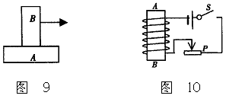
图5-3-5
图5-3-6

16．如图5-3-6所示，闭合开关S，电磁铁的北极在_____端I(填“A"或“B”)，将滑动变阻器的滑片P向右移动时，电磁铁的磁性将_________ (填“变强"或“变弱")．
17．说出下列设备工作时能的转化．
(1)电炉：_______ ______ (2)电动机:________ ______
(3)水力发电机:____ _ (4)蓄电池对外供电:_______ _____
18．如图5-3-7所示是电学中很重要的两个实验，其中利用甲图所示的实验装置原理可以制造出 机，利用乙图所示的实验装置原理可以制造出 机。
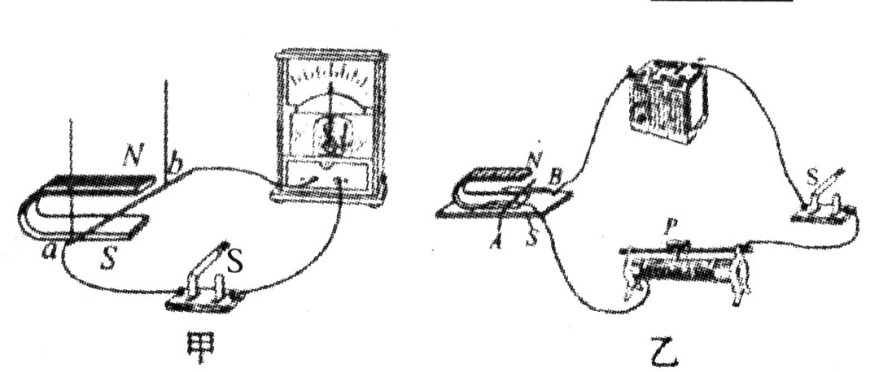
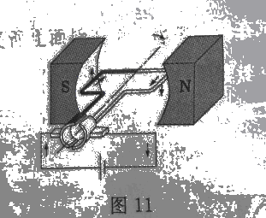
图5-3-7
图5-3-8

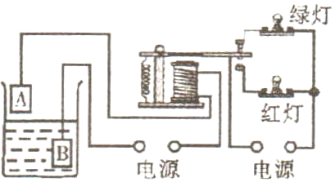
19．图5-3-8为直流电动机模型.直流电动机的工作原理是___________________________.电动机工作时,能够使线圈平稳、连续不停地转动下去是靠______________来实现的.
20. 如图5-3-9所示，是一种监测洪水水位的自动报警器原理图，当水位没有达到金属块A时， 灯亮；当水位达到金属块A时， 灯亮。
图5-3-9
三、作图题(21.22题各2分，23题4分，共8分)
21．标出图5-3-10中通电螺线管和小磁针的南北极（用“S”和“N”表示）
22．根据所给出的磁极，在图5-3-11中标出螺线管中的电流方向．
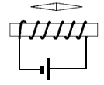
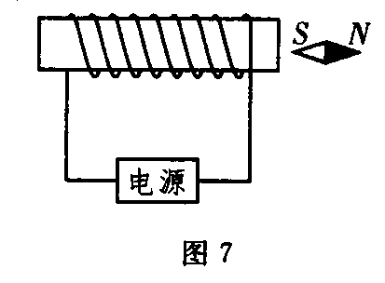
图5-3-11

图5-3-10

23. 请你根据所学知识，利用滑动变阻器、开关、电源、导线若干，设计一个可以控制直流电动机模型（用永磁体作磁极的模型）的的电路图，画在空白方框中，并回答以下问题。
（1）想改变电动机的转动速度应___________________________________________；
（2）想改变电动机的转动方向应____________________________________________；
（3）同时改变电流方向和磁体两极，电动机的转动方向________________________。

四、探究题（24题6分，25题7分，共13分）
24．在研究两个靠近的异名磁极周围磁感线的分布时，几位同学提出了以下四种猜想(图5-3-12)：
猜想1
猜想2
猜想3
猜想4
第24题图

S
N
S
N
S
N
S
N
图5-3-12

（1）利用所学知识，断定猜想 和 肯定是错误的．你判断的依据是：磁体外部的磁感线都是 ．
（2）请设计一个简单实验，验证剩下的两个猜想是否正确．简述你的实验方案．
主要器材： ；简要做法： ；
判断方法： ．
25．在“探究感应电流的产生”的实验中。小颖同学的四次实验情况分别如图5-3-13所示。
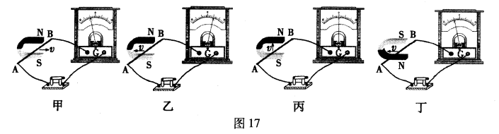
图5-3-13

（1）有同学说：“只要闭合电路中的一部分导体在磁场中运动，就会产生感应电流。”你认为他的说法对吗?____，图____可支持你的结论。
（2）为了探究感应电流的方向跟磁场方向和导体运动方向之间的关系。
A．根据图甲和图乙的实验现象可以得出结论：
。
B．根据图乙和图丁的实验现象可以得出结论：
。
(3)从能量的角度来分析，感应电流的产生过程是______能转化为电能。
26.小文同学学习了有关物理知识后，设想制作一个电动充气泵，她画出了如图5-3-14所示的结构示意图，图中E为电流大小和方向都不断变化的交流电．

（1）你认为小文的设想运用了哪些物理知识？
（至少写出3个）
图5-3-14
① ；
② ；
③ ．
（2）若电流从电源的a端流入时，小磁铁向下运动，则此时电磁铁的上端为 极，小磁铁的下端为 极。
电学专题复习检测题(三)
- 选择题（每题2分，共22分）
1．关于图5-2-1所示的四幅图片，下列说法正确的是( )
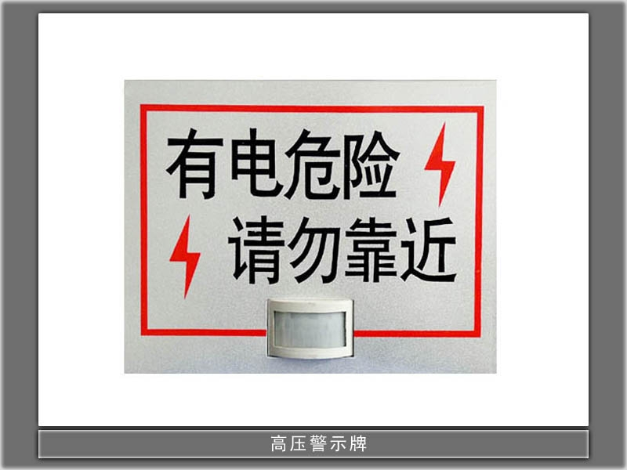
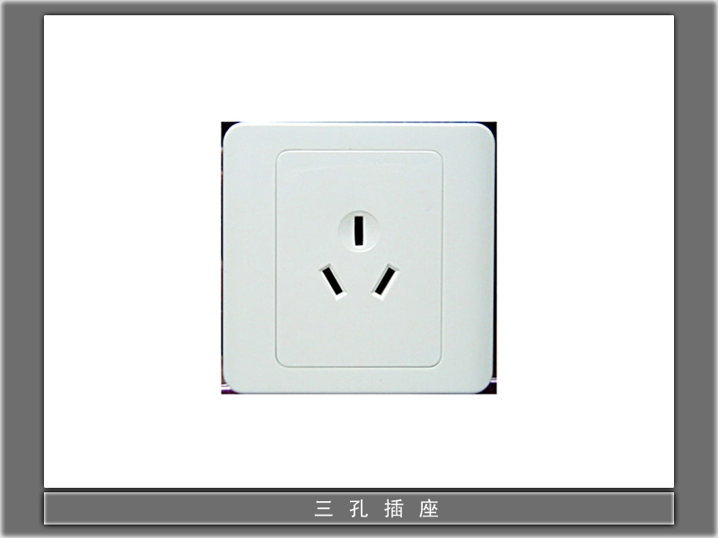
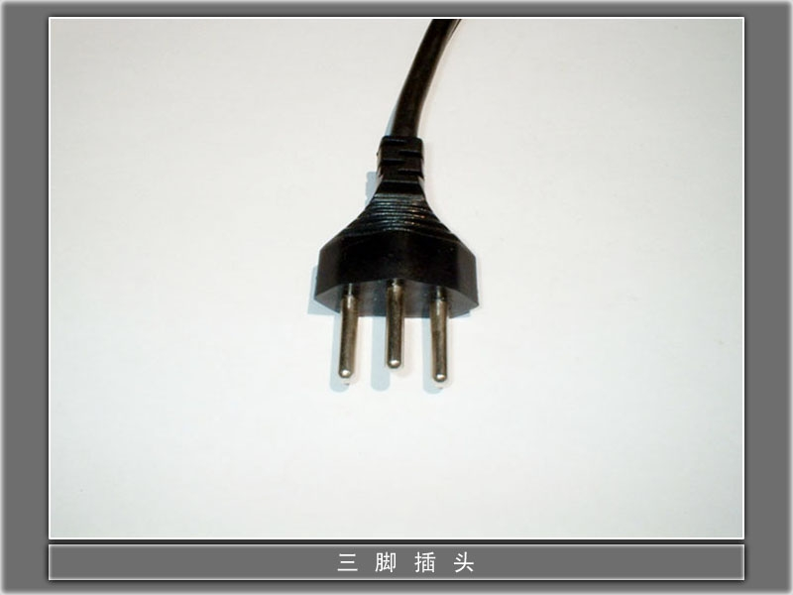
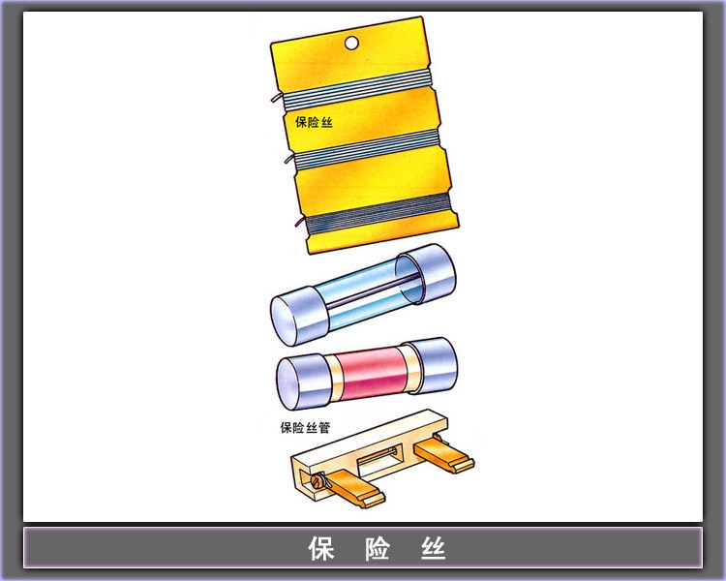
B
C
D
A
图5-2-1

A．使用三孔插座是为了使用方便
B．三脚插头内有一根导线与用电器的外壳相连
C．保险丝烧断一定是发生了短路
D．高压警示牌提醒我们安全电压为220V
2．小艳同学某天在家开灯时，灯不亮，经检查发现保险丝被烧断。她在爸爸的协助下用一盏标有“220V 40W”的灯泡L₀（检验灯泡）取代保险丝接入电路，如图5-2-2所示。然后进行如下操作，并观察到相应的现象：当只闭合开关S₁时，L₀和L₁均发光，但都比正常发光暗；当只闭合开关S₂时，L₀正常发光，L₂不发光。由此可以判断 （ ）
A．L₁和L₂所在的支路均短路
B．L₁所在的支路完好，L₂所在的支路短路
C．L₁所在的支路完好，L₂所在的支路开路
D．L₁所在的支路短路，L₂所在的支路开路
3．甲、乙两只白炽灯的铭牌如图5-2-3所示，下列说法正确的是（ ）
A．甲灯灯丝比乙灯灯丝细
B．两灯都正常发光时，甲灯消耗的电能较少
C．两灯都正常发光时，甲灯电阻小于乙灯电阻
D．两灯串联后，接在220V电路中，甲灯比乙灯暗
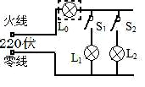
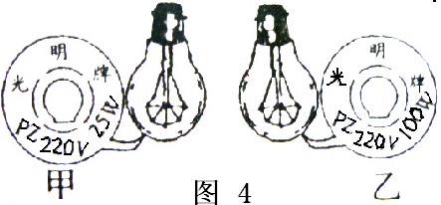
220V
图5-2-3

图5-2-2

4. 如图5-2-4所示，当开关闭合时，电压表V₁、V₂的示数分别为10V和4V，已知电动机M的线圈电阻为1Ω，R是阻值为4Ω的定值电阻，下列结论正确的是（ ）
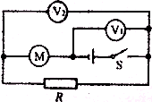
A. R两端的电压为6V
B. 通过电动机的电流为6A
C. 电阻R消耗的电功率为144W
D. 电动机消耗的电功率为6W
图5-2-4

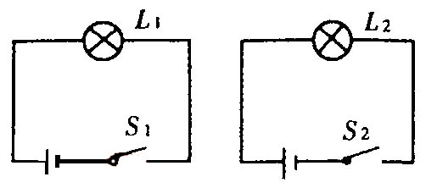
5．如图5-2-5，灯L₁、L₂分别标有“6V，6W”和“6V， 3W” 的字样，当开关都闭合时两灯都正常发光，则通过L₁和L₂的电流之比是（ ）
A．1：1
B．1：2
C．2：1
D．无法确定
图5-2-5

6．将规格都是“220V 200W”的一台电风扇、一台电视机和一把电烙铁，分别接入家庭电路中，通电时间相同，下列有关电流通过它们产生热量的说法中，正确的是( )
A．电风扇产生的热量最多 B．电视机产生的热量最多
C．电烙铁产生的热量最多 D．三者产生的热量一样多
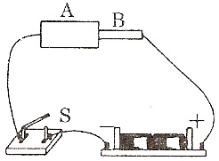
7．在图5-2-6中，导体A、B是由同种材料做成的，A和B等长，但A比B的横截面积大，当S 闭合后，在相同时间下，下列叙述正确的是（ ）
A．电流通过A、B所做的功是W_{A}＞W_{B}
B．电流通过A、B所做的功是W_{A}＜W_{B}
C．电流通过A、B所做的功是W_{A}＝W_{B}
图5-2-6
D．无法比较电流通过A、B时做功的大小
8．功率为P的电炉，因电阻丝烧断，去掉原长的1/2，仍接入原电路里（电源电压不变），此时电炉的实际功率是（ ）
A．1/4P B．1/2P C．2P D．4P
9．某阻值为4Ω的定值电阻，通过的电流为0.5A，则1min产生的热量是（ ）
A．2J B．30J C．60J D．120J.J
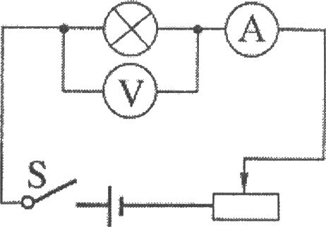
10. 小华用如图5-2-7所示的电路测小灯泡功率。电路中电源电压恒为4.5V，电压表的量程为O～3V，电流表的量程为0～0.6A，滑动变阻器的规格为“20Ω lA”，灯泡标有“2.5V 1.25W”字样。若闭合开关，两电表的示数均不超过所选量程，灯泡两端电压不允许超过额定值，不考虑灯丝电阻的变化，则下列说法正确的是（ ）
A．电流表示数的变化范围是O～0.5A
B．滑动变阻器的电阻允许调节的范围是2.5～20Ω
C．灯泡的最小功率是0.162W
D．该电路的最大功率是2.7W
图5-2-7
11．在如图5-2-8所示的电路中，电源电压为3V，电阻R的阻值为5Ω，滑动变阻器标有
“20Ω 2A"字样，当滑片由A端滑到B端的过程中（ ）
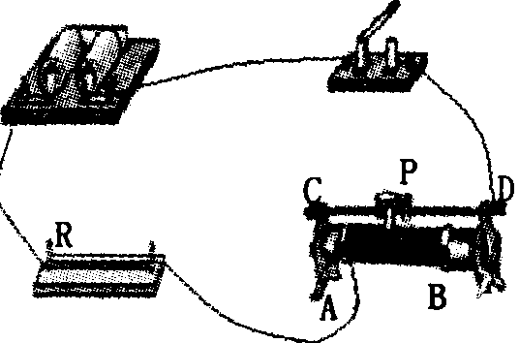
A．电阻R两端的电压不断变大
B．电阻R的功率不断变小
C．滑动变阻器两端的电压不断变小
D．滑动变阻器的功率不断变大
图5-2-8

二、填空题（每空1分，共14分）
12．昨天莉莉同学家买了一台空调，上午安装好开机，空调正常工作。但到了傍晚，在照明灯泡、微波炉等用电器正常工作时再开空调，电路中的保险丝却熔断了。在电路中电流过大的原因是___ _____。
13. 小林家住农村，他家的厕所离房子有一段距离，为了方便和节能，他用“220V，40W”的灯泡，阻值为1210Ω的电阻和开关S_{l}、S₂设计了一个电路，电路图如图5-2-9所示。天黑后，S_{l}处于闭合状态，当无人上厕所时，开关S₂断开，灯光较暗，但能起到指示作用，此时灯泡消耗的电功率为 w；当有人上厕所时，闭合开关S₂，灯泡正常发光，起到照明作用，此时灯泡消耗的电功率为 W。
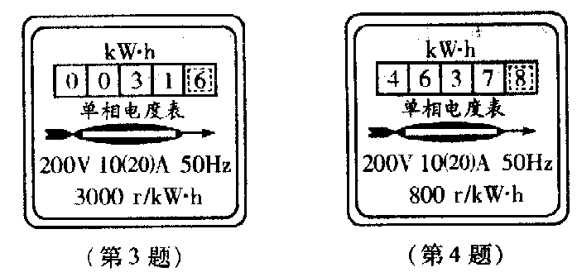
图5-2-10
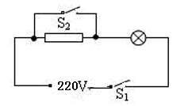

图5-2-9

14．有一只“220V 100W”的灯泡，使其工作2 h，灯泡消耗的电能是______J。如果把它单独接在如图5-2-10所示的电能表上，电能表转盘转过______ 转。
15．我国照明电路的电压为________V；教室内各日光灯之间的连接方式是______联（选填“串”或“并”）；小明家有一个标有“5W”字样的电蚊香加热器，正常工作1h消耗的电能为__________J。
16．规格分别为“6V 6W”和“12V 24W”的甲、乙两只小灯泡，若将它们并联后接入电压为6V的电路中，比较两灯的亮度是 。若将它们串联后接入电压为10V的电路中，比较两灯的亮度是 。
17．某家用电能表上标有“220V；10(20)A”字样。当家中部分用电器工作时，15min内耗电0.2kW·h，则这些工作的用电器总功率是_______W；该家庭最多还可以再增加______W的用电器同时工作。
18．标有“PZ220V 60W”的白炽灯正常工作电压为 V，额定功率为11W的节能灯与该灯泡均正常发光时亮度相当各自正常工作10h，节能灯少消耗 kw·h的电能。
三、作图与实验探究题（19题2分，20题5分，21题8分，共15分）
19．如图5-2-11所示，请将下列元件连接成符合安全用电要求的家庭电路。
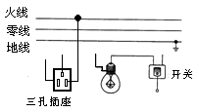
图5-2-11

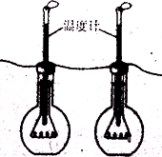
20.在实验探究中，经常可以用同样的实验装置完成不同的探究课题。如图5-2-12所示，两电阻丝串联在电路中，将其放入同样大小的烧瓶中，可以对瓶中液体加热。现有如下课题：
A. 探究不同物质的吸热能力
B. 探究导体电阻大小与材料是否有关
C. 探究通电导体产生的热量与电阻大小的关系
D. 探究导体电阻大小与长度是否有关
图5-2-12

（1）如果两瓶中电阻丝电阻大小相等，烧瓶中装着相同质量的水和煤油，则可以探究
课题 。（填课题对应的字母）
（2）如果烧瓶中都装着相同质量的水，但电阻丝电阻大小不同，则可以探究课题 。
（填课题对应的字母），此次实验中通过 显示电流产生的热量变化；上述实验中采用这种电路连接方式的目的是 。
（3）在与（2）条件相同的基础上应选择 相同，材料不同的电阻就可以探究课题B。

21. 某实验小组的同学用“伏安法”测量小灯泡电功率，待测小灯泡额定电压为3.8V ，
小灯泡的额定功率估计在1 W 左右。
（1）请用笔画线代替导线，完成图5-2-13乙中实物电路的连接，连线时导线不能交叉。
（2）检查电路连接无误，闭合开关后，灯泡不亮，电压表有示数且接近电源电压，电流表指针几乎不动，产生这一现象的原因可能是 。
（3）故障排除后，移动滑动变阻器的滑片，小灯泡正常发光时，电流表示数如图甲所示，请读出电流表的示数，并填入表格中。
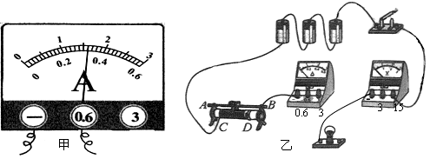

图5-2-13

（4）实验中，同学们记录了多组小灯泡两端的电压及对应通过小灯泡的电流值，但表格中仍有不完整的地方，请将所缺内容填写完整。
电压U/V | 1.5 | 2.0 | 2.5 | 3.0 | 3.8 | 4.0
电流I/A | 0.2 | 0.22 | 0.25 | 0.28 |  | 0.34
电功率P/W | 0.3 | 0.44 | 0.625 | 0.84 |  | 1.36
灯泡发光情况 | 很暗 暗 正常发光 很亮
（5）小组同学们分析实验数据得出：小灯泡的发光亮度是由灯泡的
决定的，且灯泡的 ，灯泡发光越亮。
（6）用图乙电路还可测量灯泡的 ，当小灯泡正常发光时的电阻是 Ω（取整数）。
四、计算题（22题6分，23题7分，共13分）
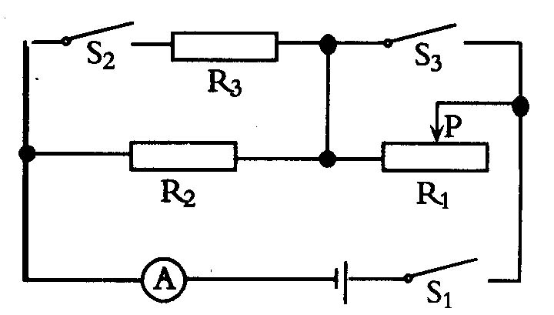
22．如图5-2-14所示，电源电压恒定，R₂=6Ω，R₃=12Ω，滑动变阻器R₁的滑片P滑到中点，当开关S₁、S₂、S₃都闭合时，电流表A的示数为3A；当开关S₁闭合S₂、S₃都断开时，电流表A的示数为0.6A。求：
（1）电源电压
（2）滑动变阻器R₁的最大阻值
（3）当S₁、S₃闭合S₂断开时，电路消耗的总功率

图5-2-14

23．一电饭锅铭牌上标有“220V 1100W”字样。
（1）电饭锅正常工作时，它的电阻是多少Ω？
（2）在电饭锅内倒入质量为2kg、温度为20℃的水，若把这些水加热到80℃，水最少需要吸收多少热量？ [C_{水}=4.2×10³J/（kg℃）]
（3）为了加热这些水，电饭锅正常工作了10min，它产生了多少热量？
（4）是什么原因导致（2）与（3）中两个热量值不相等？（说出一条即可）

五、拓展应用题（6分）
24． LED灯是一种新型的环保节能灯，小梦为了探究LED灯与家用普通白炽灯、普通节能灯的发光效率，他用如图5-2-15所示的装置进行了实验（其中R₀为光敏电阻，其电阻值与光照强度成反比）其实验步骤如下：
① 先把“220V 15W”的普通白炽灯接入灯座，通过调整，使灯泡与温度计的玻璃泡距离约为2cm，灯泡与热敏电阻的距离约为30cm。闭合开关S 和S₁，通电10min，分别读出温度计和电流表的示数，并填入下表。
②接着分别把规格相同的普通节能灯和LED灯接入灯座，重复上述实验。
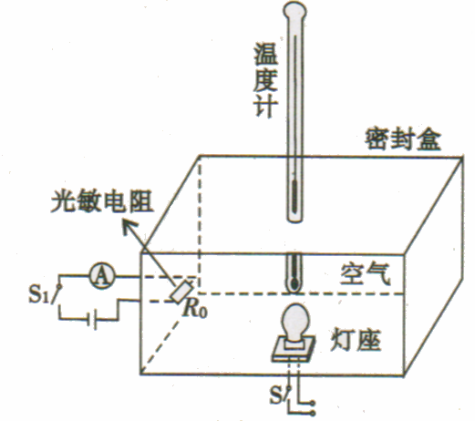
灯泡类型 | 盒内初温 | 盒内末温 | 电流表示数
白炽灯 | 20℃ | 78℃ | 6mA
普通节能灯 | 20℃ | 50℃ | 15 mA
LED灯 | 20℃ | 35℃ | 60 mA

图5-2-15
根据小梦的探究，请回答：
(1) 电能转化为内能最多的灯是 ，这是通过观察 来比较的。
(2) 电能转化为光能最多的灯是 ，这是通过观察 来比较的。
(3) LED灯的发光效率较 (填“高”或“低”)。 (4) 综合分析表中数据可知，15W的LED灯的发光亮度与 的白炽灯发光亮度相当。

